招标公告
致：各潜在投标人
一、项目简介：
1. 项目名称：1#车间电路工程
2. 项目概况：合肥高科宁西路厂家1#车间电路工程项目。具体技术要求详见本公告第三条。本着公平、公正、公开的原则，面向社会公开招标
3. 招标单位：合肥高科科技股份有限公司
二、投标人资格要求：
1、具有独立承担民事责任能力的在中华人民共和国境内注册的法人或其他组织，提供有效的营业执照；
2、投标企业法定代表人身份证正反面复印件加盖公章；
3、投标企业被委托人身份证正反面复印件加盖公章（如有委托关系）
4、投标保证金金额为人民币5000元，大写伍仟元整，通过其企业基本账户以银行电汇方式向招标人账户足额缴纳。
收款单位名称: 合肥高科科技股份有限公司
开户行: 徽商银行股份有限公司合肥高新开发区支行
账号: 1020801021000470959
- 本项目不接受联合体投标。
- 投标人近三年内（2023年1月1日至今）无重大质量、安全事故及不良信用记录
三、技术参数：
1#车间电路工程项目
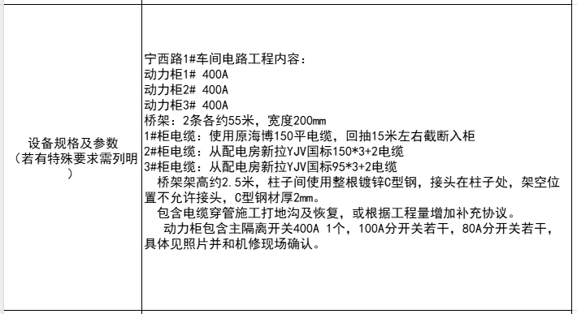

备注：投标方应考虑周全，中途发生的所有费用报价要全部囊括。合同一旦签订，原则上不可再有新增费用发生。
注：投标人应自行踏勘现场核实。
四、招标要求：
1、评标原则：采用最低价中标法，即在满足全部技术及商务要求的前提下，报价最低者为中标候选人。
2、报价内容：投标报价为全包价，须涵盖设备及辅材、施工、包装、运输、装卸、安装调试、起重机械使用费、安全检测费、税费、保险费及售后服务等一切相关费用。投标人须在投标文件中明确承诺设备供货周期和现场安装调试工期，中标后不得以任何理由追加费用或延长工期。
3、保证金处理：
① 投标保证金在开标结果公示后，未中标单位于7个工作日内无息原路退还；
②中标单位的保证金自动转为履约保证金，待项目验收合格后无息退还。
③中标后单方解除合同或存在违约、违规行为，招标人有权没收保证金并追究相应法律责任。
4、施工管理：
①中标方须严格遵守招标方厂区管理制度，做好安全防护、文明施工，自行负责施工人员及第三方人身财产安全。
②严禁夹带、混装招标范围外的物资出厂，一经发现，招标方有权立即终止合同、没收履约保证金，并按违规物资市场价值的5倍进行处罚，情节严重者移交司法机关处理。
5、安全责任：施工过程中发生的一切安全事故（含给招标方或第三方造成的人身、财产损失），由中标方承担全部责任及赔偿，招标方不承担任何连带责任。
6、验收标准：
① 设备验收： 以双方确认的技术参数（详见本公告第三条）及国家现行相关施工质量验收规范为准。设备安装调试完毕，运行平稳且各项技术指标达到要求后，双方共同签署《设备安装验收合格单》，视为项目竣工。
② 安全验收： 中标方需提供由具备资质的第三方检测机构出具的安全检测或校验报告，以证明设备安全性能符合国家相关标准。
7、付款方式：
合同签订后预付合同总价的30%；
设备到场安装完毕验收合格后支付至总价的90%；
剩余10%作为质量保证金，质保期（不少于24个月）满且无质量问题后无息付清。
五、投标截止时间与开标信息
投标截止时间：2026年7月16日 17:00（北京时间），逾期报价或未按要求提交的投标文件视为无效。
投标文件递交方式：https://c1.yonyoucloud.com/ 合肥高科 YONBIP平台投标。
现场踏勘时间：2026年7月15日 17:00前，投标人可自行前往现场确认实际工况，费用自理。
踏勘联系人：王海燕
联系电话：13637068522
踏勘地址：合肥高新区长宁大道与宁西路交口 合肥高科钣金制二部
开标时间：2026年7月17日 14:00
开标地点：安徽省合肥市高新区铭传路215号 合肥高科科技股份有限公司综合楼2楼圆形会议室。
开标方式：现场开标，投标人可派代表参加（须持授权委托书）。

六、其他
本公司对本次招标活动保有最终解释权。
合肥高科科技股份有限公司
2026年7月13日

